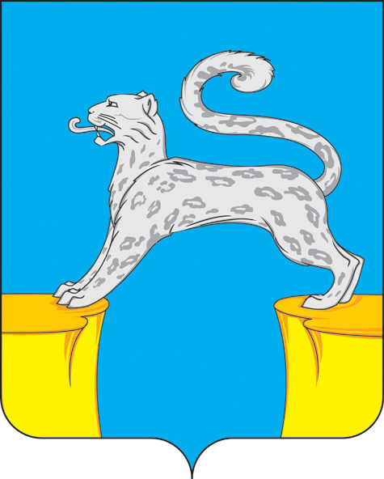
СОВЕТ ДЕПУТАТОВ
ГОРОДСКОГО ПОСЕЛЕНИЯ БАРСОВО
Сургутского района
Ханты-Мансийского автономного округа - Югры

РЕШЕНИЕ

«22» сентября 2023 года № 03
п.г.т. Барсово

О составах постоянных комиссий
Совета депутатов городского поселения
Барсово

В соответствии с решением Совета депутатов городского поселения Барсово от 18.06.2015 №115 «Об утверждении Положений о постоянных комиссиях Совета депутатов городского поселения Барсово»,

Совет депутатов городского поселения Барсово решил:

1. Избрать в состав постоянных комиссий Совета депутатов городского
поселения Барсово:
- комиссия по бюджету, налогам, финансам и контролю:
1. Гильмидинова Регина Равильевна;
2. Гузанов Юрий Александрович;
3. Московская Елена Юрьевна;
4. Османов Камиль Абдусаламович;
5. Саидова Аминат Магомед-Хусейновна;

-комиссия по вопросам местного самоуправления и нормотворчеству:
1. Гаджиев Шукран Панах оглы;
2. Кочубей Ольга Петровна;
3. Петрученко Петр Михайлович;
4. Склярова Юлия Витальевна.

2. Избрать председателем комиссии:
- по бюджету, налогам, финансам и контролю – Гузанова Юрия Александровича;
- по вопросам местного самоуправления и нормотворчеству – Кочубей Ольгу Петровну.
3. Избрать заместителем председателя комиссии:
- по бюджету, налогам, финансам и контролю Московскую Елену Юрьевну.
- по вопросам местного самоуправления и нормотворчеству Петрученко Петра Михайловича.
4. Обнародовать настоящее решение и разместить на официальном сайте органов местного самоуправления городского поселения Барсово.

Председатель Совета депутатов
городского поселения Барсово М.Н. Шакирова

